附件1  **2024年“西南位育杯”徐汇区青少年机器人挑战赛**

**项目列表及要求**

|  |  |  |  |  |  |  |  |
| --- | --- | --- | --- | --- | --- | --- | --- |
| 项目类别 | 序号 | 项目分类 | 项目名称 | 组别 | 个人/团体 | 人数 | 比赛形式 |
| 规定  项目 | | 知识  竞赛 | 机器人与人工智能知识竞赛 | 小初高 | 个人 | 1 | 2024年3月15日至4月30日，学生登陆上海市学生体育艺术科技教育活动平台(https://shsunshine-zp.shec.edu.cn/Science/jiqiren)即可参与，参与次数不限。成绩需达到60分及以上即视为通过。通过知识竞赛的同学将自动获得参赛资格编号，报名时需填写该编号。 |
| 自选项目（任选一项，不可兼项） | 1 | 体育  机器人 | 机器人  投篮 | 小初 | 个人 | 1 | 提交比赛视频（投篮框的摆放位置为1、5、9）。 |
| 2 | 人形机器人足球 | 小初高 | 团体 | 2 | 提交比赛视频（内容为点球） |
| 3 | 农业  机器人 | 智能除草 | 小初 | 个人 | 1 | 提交比赛视频（纸杯摆放位置，请看示意图）。 |
| 4 | 农业巡检机器人 | 小初高 | 个人 | 1 | 提交比赛视频（机器人行进路线，请看示意图，结束区为3号）。 |
| 5 | 服务  机器人 | 智能创意 | 小初高 | 个人 | 1 | 提交纸质文档（含作品介绍、展板（电子版））、提交项目介绍视频（包含作品介绍及演示）。 |
| 6 | 新技术导向赛 | Enjoy AI | 小初 | 团体 | 2 | 参与现场比赛。（必须两人组队） |
| 7 | 视觉竞速 | 初高 | 团体 | 3 | 参与现场比赛，当天赛前提交纸质技术文档（含主要程序代码）并答辩。 |
| 8 | 激光雷达智能车竞速赛 | 初高 | 团体 | 3 | 提交纸质技术文档（含主要程序代码）、提交比赛视频（内容为机器人利用激光雷达绕场一圈，场地环形内圈直径不低于4米）。 |

**参赛资料应为各队自行准备，如发现雷同等情况将被取消比赛成绩。**

**视频要求：**

**1、比赛视频为一轮比赛过程的实录，要求学生出镜、一镜到底，中途不可剪辑，镜头中须有明显的计时画面（如秒表、手机等），横构图。**

**2、项目介绍视频，要求学生出镜介绍项目有关技术。**

**视频格式要求为 mp4，分辨率为 540p 以上，容量大小控制在 300M 以下。**

**智能除草纸杯摆放示意图：**

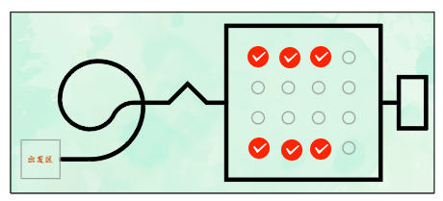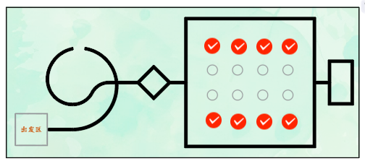

**农业巡检机器人机器人行进路线示意图：**

